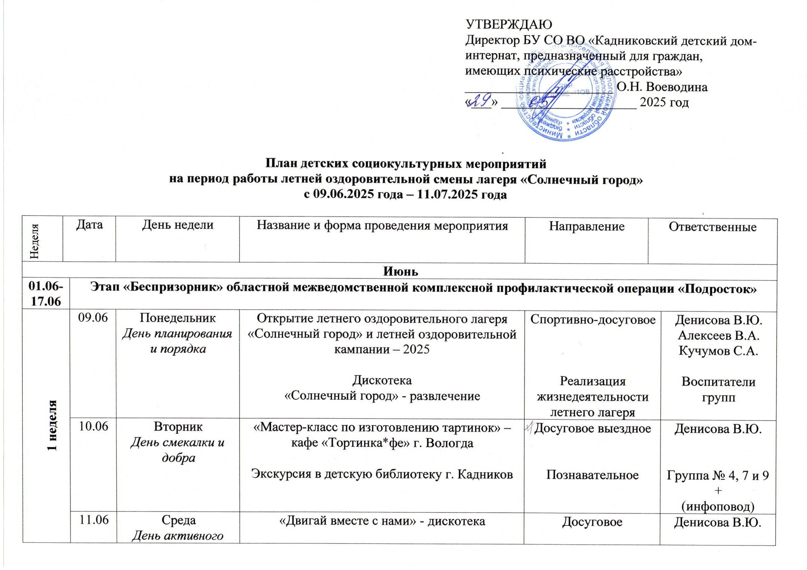

 |  |  | образа жизни
 | 12.06. | Четверг  День новых знаний и путешествий |  | «День России» - познавательный час  МК «Флаг России» – творческий час | Патриотическое | Воспитатели групп
 | 13.06. | Пятница  День праздников и развлечений |  | Катание на велосипедах и самокатах | ЗОЖ | Воспитатели групп
 | 14.06. | Суббота  День творчества и созидания |  | «И снова здравствуйте» - встреча с байкерами, катание на мотоциклах | Досуговое  Волонтерская деятельность | Денисова В.Ю.
 | 15.06. | Воскресенье  День творчества и созидания |  | Кружковая работа | Досуговое | Воспитатели групп
17.06-30.06 | Этап «Здоровье» областной межведомственной комплексной профилактической операции «Подросток»
2 неделя | 16.06. | Понедельник  День планирования и порядка |  | Поездка на мастер-класс в «Пицце-маркет» г.Сокол  Трудовой десант на территории учреждения  (клумбы, теплицы) | Досуговое выездное  Трудовое | Денисова В.Ю.  Воспитатели групп
2 неделя | 17.06 | Вторник  День смекалки и добра |  | «Безопасная дорога» - час рисование  «Дорожная азбука в загадках» – викторина | Познавательное | Воспитатели групп
2 неделя | 18.06. | Среда  День активного образа жизни |  | Познавательный час о правилах поведения на природе  День подвижных игр на свежем воздухе | Познавательное  ЗОЖ | Воспитатели групп  Инструкторы по физической культуре
2 неделя | 19.06. | Четверг  День новых знаний и путешествий |  | «Красная книга» - познавательное мероприятие  Поездка детей на экскурсию в Конный клуб «Антарес» г.Вологда | Экологическое  Досуговое выездное | Воспитатели групп  Денисова В.Ю.
2 неделя | 20.06. | Пятница  День праздников и развлечений |  | Экскурсия в детскую библиотеку г.Кадников | Досуговое | Группа № 1,6,19  + инфоповод
2 неделя | 21.06 | Суббота  День творчества и созидания |  | Семейный (групповой) просмотр  «В гостях у сказки» | Реализация жизнедеятельности лагеря | Воспитатели групп
2 неделя | 22.06 | Воскресенье  День творчества и созидания |  | Мероприятия ко Дню памяти и скорби:  - участие в городском митинге у Памятника Воину освободителю;  - групповые патриотические часы;  - творческий час «Триколор моей страны!»  - акция «Свеча памяти»;  - видеопросмотры военных фильмов | Патриотическое | Воспитатели групп
2 неделя | 23.06 | Понедельник  День планирования и порядка |  | «Олимпийцы – это мы!» Международный Олимпийский день | ЗОЖ | Алексеев В.А.  Кучумов С.А.  + инфоповод
3 неделя | 24.06 |  | Вторник  День смекалки и добра | Игра-викторина  «Помнить должен каждый, безопасность - это важно!» | Познавательное | Воспитатели групп
3 неделя | 25.06 |  | Среда  День активного образа жизни | «В гости к Берендею» - поездка в д.Нестерово Сокольский округ  «День моряка» - праздник одного дня | Досуговое выездное  Реализация жизнедеятельности лагеря | Денисова В.Ю.  Воспитатели групп
3 неделя | 26.06 |  | Четверг  День новых знаний и путешествий | «Прекрассная пора – лето» - игровое развлечение | Досуговое | Группа № 6  + инфоповод
3 неделя | 27.06 |  | Пятница  День праздников и развлечений | «Рады встрече!» - игровая программа от Кадниковского ДК | Досуговое | Денисова В.Ю.
3 неделя | 28.06 |  | Суббота  День творчества и созидания | «Голубое небо, белые березки» - рисование на асфальте | Реализация жизнедеятельности лагеря | Воспитатели групп
3 неделя | 29.06 |  | Воскресенье  День творчества и созидания | Кружковая работа | Досуговое | Воспитатели групп
Июль
01.07– 31.08 | Этап «Лето» областной межведомственной комплексной профилактической операции «Подросток»
4 неделя | 30.06. |  | Понедельник  День планирования и порядка | «День рождения Бабы Яги» - развлечение | Досуговое | Группа № 17  + инфоповод
4 неделя | 01.07. |  | Вторник  День смекалки и добра | Экскурсия в Динопарк и Зоопарк центра «Y.E.S.» г.Вологда | Досуговое выездное | Денисова В.Ю.
4 неделя | 02.07. |  | Среда  День активного образа жизни | «Православные праздники в России» - беседа  День весёлых игр  «Пусть детство звонкое смеётся!» | Реализация жизнедеятельности лагеря  ЗОЖ | Воспитатели групп  Воспитатели групп  Инструкторы по физической культуре
4 неделя | 03.07. |  | Четверг  День новых знаний и путешествий | «Лето, ах лето» - концертно-игровая программа с ЦПД г.Кадников  Экскурсия в детскую библиотеку г.Кадников | Досуговое  Познавательное | Денисова В.Ю.  Группы № 3,5,10  + инфоповод
4 неделя | 04.07. |  | Пятница  День праздников и развлечений | «Дружба крепка не сломается» - развлекательная программа | Досуговое | Группа №4  + инфоповод
4 неделя | 05.07. |  | Суббота  День творчества и созидания | «Кто вокруг живет, что вокруг растет» - Викторина | Познавательное | Воспитатели групп
4 неделя | 06.07. |  | Воскресенье  День творчества и созидания | «Сделай сам» - творческая мастерская по изготовлению ромашек | Досуговое | Воспитатели групп
4 неделя | 07.07. |  | Понедельник  День планирования и порядка | Поездка в игровой центр «Павлин» в г.Вологда»  Трудовой десант на территории учреждения  (клумбы, теплицы) | Досуговое выездное  Трудовое | Денисова В.Ю.  Воспитатели групп
4 неделя | 08.07. |  | Вторник  День смекалки и добра | «Дарим ромашки любимым!» - добровольческая акция ко дню любви, семьи и верности | Волонтерская деятельность | Воспитатели групп
4 неделя | 09.07. |  | Среда  День активного образа жизни | «День турнира по перетягиванию каната» - спортивные игры с канатом | ЗОЖ | Алексеев В.А.  Кучумов С.А.  + инфоповод
4 неделя | 10.07. |  | Четверг  День новых знаний и путешествий | «А у нас во дворе» - игровая программа | Досуговое | Группа № 10  + инфоповод
4 неделя | 11.07. |  | Пятница  День праздников и развлечений | Закрытие летнего оздоровительного лагеря  «Солнечный город»  Вручение подарков.  Дискотека в актовом зале | Досуговое | Денисова В.Ю.

Педагог организатор ____________________ / Денисова В.Ю./

